Рекомендация МСЭ-R S.2131-1
(01/2022)
Метод определения требуемых рабочих характеристик спутникового гипотетического эталонного цифрового тракта, в котором используется адаптивное кодирование и модуляция

Серия S
Фиксированная спутниковая служба

Предисловие
Роль Сектора радиосвязи заключается в обеспечении рационального, справедливого, эффективного и экономичного использования радиочастотного спектра всеми службами радиосвязи, включая спутниковые службы, и проведении в неограниченном частотном диапазоне исследований, на основании которых принимаются Рекомендации.
Всемирные и региональные конференции радиосвязи и ассамблеи радиосвязи при поддержке исследовательских комиссий выполняют регламентарную и политическую функции Сектора радиосвязи.
Политика в области прав интеллектуальной собственности (ПИС)
Политика МСЭ-R в области ПИС излагается в общей патентной политике МСЭ-Т/МСЭ-R/ИСО/МЭК, упоминаемой в Резолюции МСЭ-R 1. Формы, которые владельцам патентов следует использовать для представления патентных заявлений и деклараций о лицензировании, представлены по адресу: http://www.itu.int/ITU-R/go/patents/en, где также содержатся руководящие принципы по выполнению общей патентной политики МСЭ-Т/МСЭ-R/ИСО/МЭК и база данных патентной информации МСЭ-R.

Серии Рекомендаций МСЭ-R
(Представлены также в онлайновой форме по адресу: http://www.itu.int/publ/R-REC/en)
Серия | Название
BO | Спутниковое радиовещание
BR | Запись для производства, архивирования и воспроизведения; пленки для телевидения
BS | Радиовещательная служба (звуковая)
BT | Радиовещательная служба (телевизионная)
F | Фиксированная служба
M | Подвижные службы, служба радиоопределения, любительская служба и относящиеся к ним спутниковые службы
P | Распространение радиоволн
RA | Радиоастрономия
RS | Системы дистанционного зондирования
S | Фиксированная спутниковая служба
SA | Космические применения и метеорология
SF | Совместное использование частот и координация между системами фиксированной спутниковой службы и фиксированной службы
SM | Управление использованием спектра
SNG | Спутниковый сбор новостей
TF | Передача сигналов времени и эталонных частот
V | Словарь и связанные с ним вопросы

Примечание. – Настоящая Рекомендация МСЭ-R утверждена на английском языке в соответствии с процедурой, изложенной в Резолюции МСЭ-R 1.
Электронная публикация
Женева, 2022 г.
© ITU 2022
Все права сохранены. Ни одна из частей данной публикации не может быть воспроизведена с помощью каких бы то ни было средств без предварительного письменного разрешения МСЭ.

РЕКОМЕНДАЦИЯ МСЭ-R S.2131-1
Метод определения требуемых рабочих характеристик спутникового гипотетического эталонного цифрового тракта, в котором используется адаптивное кодирование и модуляция
(Вопросы МСЭ-R 275 и МСЭ-R 277-1/4)
(2019-2022)
Сфера применения
Использование адаптивного кодирования и модуляции (ACM) позволяет поддерживать спутниковое соединение даже при ухудшении условий распространения, но за счет уменьшения пропускной способности. В настоящей Рекомендации представлен метод определения требуемых рабочих характеристик систем спутниковой связи с использованием ACM.
Ключевые слова
Адаптивное кодирование и модуляция; требуемые рабочие характеристики; спутниковая связь
Сокращения/глоссарий
ACM | Adaptive coding and modulation |  | Адаптивное кодирование и модуляция
BBER | Background block error rate |  | Коэффициент ошибок по блокам с фоновыми ошибками
BEP | Bit error probability |  | Вероятность ошибок по битам
BER | Bit error ratio |  | Коэффициент ошибок по битам
DVB | Digital video broadcasting |  | Цифровое телевизионное радиовещание
DVB-S2 | Second generation digital video broadcasting via satellite |  | Спутниковое цифровое телевизионное радиовещание второго поколения
DVB-S2X | Extension of second generation digital video broadcasting via satellite |  | Расширение спутникового цифрового телевизионного радиовещания второго поколения
EB | Errored block |  | Блок с ошибками
ES | Errored second |  | Секунда с ошибками
ETSI | European telecommunications standards institute | ЕТСИ | Европейский институт стандартизации электросвязи
FER | Frame error rate |  | Коэффициент ошибок по кадрам
HRDP | Hypothetical reference digital path |  | Гипотетический эталонный цифровой тракт
HRX | Hypothetical reference connection |  | Гипотетическое эталонное соединение
MODCOD | Modulation and coding |  | Модуляция и кодирование
MPEG | Moving picture experts group |  | Группа экспертов по движущимся изображениям
PER | Packet error ratio |  | Коэффициент ошибок по пакетам
QEF | Quasi error free |  | Квазибезошибочный
SES | Severely errored second |  | Секунда со значительным количеством ошибок
TDM | Time division multiplex |  | Временнóе разделение каналов
TDMA | Time division multiple access |  | Многостанционный доступ с временны́м разделением
C/N | Carrier to noise ratio γ |  | Отношение несущей к шуму, γ
E_{s}/N₀ | Symbol energy to noise spectral density ratio |  | Отношение энергии символа к спектральной плотности шума
η | Spectral efficiency in bit/s/Hz |  | Спектральная эффективность (бит/с/Гц)
φ_{total} | Percent degraded throughput |  | Ухудшение пропускной способности в процентах
Соответствующие Рекомендации и Отчеты МСЭ-R
Рекомендация МСЭ-R S.614-4 Допустимые показатели качества по ошибкам для спутникового гипотетического эталонного цифрового тракта фиксированной спутниковой службы, работающего на частотах ниже 15 ГГц и входящего в состав международного соединения цифровой сети с интеграцией служб
Рекомендация МСЭ-R S.1062-4 Допустимые показатели качества по ошибкам для спутникового гипотетического эталонного цифрового тракта, работающего в полосах частот ниже 15 ГГц
Рекомендация МСЭ-R S.1878-0 Методы передачи на основе многих несущих для спутниковых систем
Рекомендация МСЭ-R S.2099-0 Допустимые кратковременные показатели качества по ошибкам для спутникового гипотетического эталонного цифрового тракта
Report ITU-R S.2173-1 Multi-carrier based transmission techniques for satellite systems
Recommendation ITU-T G.826 End-to-end error performance parameters and objectives for international, constant bit-rate digital paths and connections
Ассамблея радиосвязи МСЭ-R,
учитывая,
a) что применение АСМ и линеаризации усилителей мощности привело к повышению эффективности использования спутников и улучшению характеристик передачи;
b) что спутниковые системы, в которых используются методы ACM, будут адаптироваться к ухудшенным условиям путем уменьшения общей пропускной способности и, следовательно, более не будут обеспечивать услуги с постоянной скоростью передачи;
c) что качество спутниковой линии должно быть достаточным для того, чтобы обеспечить соответствие общим сквозным требуемым рабочим характеристикам и требованиям конечного пользователя;
d) что при определении критериев качества по ошибкам необходимо принимать во внимание все предполагаемые механизмы возникновения ошибок, в частности меняющиеся во времени условия распространения и помехи,
отмечая,
a) что в Рекомендациях МСЭ-R S.614 и МСЭ-R S.1062 представлены долговременные требуемые показатели качества по ошибкам;
b) что в Рекомендации МСЭ-R S.2099 дано определение понятия "кратковременный" применительно к спутниковой связи и приведена информация о кратковременных требуемых показателях качества;
c) что в Рекомендации МСЭ-R S.1061, Рекомендации МСЭ-R S.1878 и Отчете МСЭ-R S.2173 представлена информация о методах адаптивной передачи и адаптивного управления мощностью сигнала, которые возможно использовать для борьбы с изменяющимися во времени затуханиями;
d) что ухудшение работы спутниковой линии возникает в результате ухудшения условий распространения, которое может быть описано с использованием моделей, приведенных в Рекомендациях МСЭ-R P.618-13 и МСЭ-R P.1623-1, и эти Рекомендации, касающиеся распространения, применимы вплоть до частоты 51,4 ГГц,
рекомендует
1 проектировать спутниковые системы, в которых используется ACM, таким образом, чтобы они соответствовали требуемым рабочим характеристикам, определяемым либо коэффициентом ошибок по пакетам (PER), либо спектральной эффективностью (бит/с/Гц) как функции C/N;
2 считать следующие Примечания частью настоящей Рекомендации.
ПРИМЕЧАНИЕ 1. – В случае использования PER следует применять значения, приведенные в таблице 3 пункта 2.2 Приложения.
ПРИМЕЧАНИЕ 2. – В случае использования требуемых рабочих характеристик, заданных как спектральная эффективность, предполагается, что спектральная эффективность, измеренная при рабочем значении γ в дБ, составляет не менее η(γ − 1,0), где γ – отношение несущей к шуму (C/N) в дБ, а η(γ) – спектральная эффективность (бит/с/Гц) как функция γ, согласно определению в пункте 2.3 Приложения.
ПРИМЕЧАНИЕ 3. – Предполагалось, что при изменении состояния модуляции и кодирования (MODCOD) система способна выдерживать уменьшение отношения C/N на 1 дБ в течение интервала времени длительностью 1 с. Это соответствует снижению спектральной эффективности (пропускной способности или емкости) в нелинейной спутниковой линии примерно на 10%. Такое уменьшение отношения C/N может быть связано с любым источником внешнего шума и замиранием в дожде.
ПРИМЕЧАНИЕ 4. – Следует отметить, что усреднение по времени пропускной способности за любой год не дает достаточной информации о рабочих характеристиках линии в течение определенной процентной доли времени этого года. Можно установить дополнительные требования к общим рабочим характеристикам в части пропускной способности/ спектральной эффективности для определенных процентных долей времени года. Такой потенциальный показатель необходимо учитывать при общей оценке рабочих характеристик линии с ACM, и могут потребоваться дополнительные исследования в отношении вышеупомянутых процентных долей.

Приложение
Пример метода определения требуемых рабочих характеристик спутникового гипотетического эталонного цифрового тракта, в котором используется адаптивное кодирование и модуляция

1 Базовая информация
Существующие Рекомендации, касающиеся показателей качества по ошибкам и готовности, разработаны с учетом ухудшений работы спутниковой линии, возникающих в результате ухудшения условий распространения, которые возможно описать с использованием моделей, приведенных в Рекомендациях МСЭ-R P.618-13 и МСЭ-R P.1623-1. Исследования, проведенные 3-й Исследовательской комиссией, показали, что эти Рекомендации, касающиеся распространения, применимы вплоть до частоты 51,4 ГГц, но не существует Рекомендаций для наклонных трасс с использованием частот выше 52 ГГц. В свете этой информации существующие Рекомендации, касающиеся показателей качества по ошибкам и готовности, применимы в отношении гипотетических эталонных цифровых трактов (HRDP), работающих на частотах вплоть до 52 ГГц.
Разработка и внедрение производителями спутникового оборудования и операторами спутниковой связи методов адаптивного кодирования и модуляции (ACM) и линеаризации усилителей мощности привели к повышению эффективности использования спутников и улучшению характеристик передачи. Применение ACM обеспечивает поддержку спутникового HRDP даже при ухудшении условий распространения сигнала, но за счет снижения пропускной способности. Использование методов ACM в спутниковых системах передачи рассматривается в Отчете МСЭ-R S.2173 и в пункте 2 Приложения 1 к Рекомендации МСЭ-R S.2099.

1.1 Требуемые рабочие характеристики HRDP, обеспечивающих постоянную скорость передачи
В Рекомендации МСЭ-R S.1062 приведены требуемые рабочие характеристики спутниковых HRDP, обеспечивающих услуги с постоянной скоростью передачи. Эти соединения служили в основном для передачи спутникового трафика в начале 1990-х годов, до распространения волоконно-оптических и подводных кабелей. В основе Рекомендации МСЭ-R S.1062 лежат требования, приведенные в Рекомендации МСЭ-T G.826. Эти требования описаны не в форме отдельных битов с ошибками, но в форме блоков с ошибками. В Рекомендации МСЭ-T G.826 определены требуемые рабочие характеристики в форме коэффициента ошибок по блокам с фоновыми ошибками (BBER) со значением от 2×10^{–4} до 1×10^{–4} в зависимости от скорости передачи услуги, до 3,5 Гбит/с, и это значение BBER измеряется только в течение времени готовности. В нижеследующей таблице 1 частично воспроизведена таблица 1 из Рекомендации МСЭ-T G.826 для справки.
ТАБЛИЦА 1
Сквозные требуемые показатели качества по ошибкам для международного цифрового HRX или HRDP протяженностью 27 500 км из Рекомендации МСЭ-T G.826
Скорость | 64 кбит/с | 1,5–5  Мбит/с | > 5–15  Мбит/с | > 15–55  Мбит/с | > 55–160  Мбит/с | > 160–3500  Мбит/с
Бит/блок |  | 800–5 000 | 2000–8 000 | 4 000–20 000 | 6 000–20 000 | 15 000–30 000
ESR | 0,04 | 0,04 | 0,05 | 0,075 | 0,16
SESR | 0,002 | 0,002 | 0,002 | 0,002 | 0,002 | 0,002
BBER |  | 2 × 10⁻⁴ | 2 × 10⁻⁴ | 2 × 10⁻⁴ | 2 × 10⁻⁴ | 10⁻⁴

В транспортных системах связи, которые работают с любой битовой скоростью, предусмотренной в Рекомендации МСЭ-T G.826, на скорости либо выше либо ниже основной скорости, независимо от фактически охватываемого расстояния, на любой спутниковый пролет в международном участке тракта распределяется 35% всех сквозных требуемых показателей. Если спутниковая линия обеспечивает национальный участок, то на нее распределяется 42% всех сквозных требуемых показателей. Например, требуемый BBER 2 × 10^{–4} для международного соединения изменяется на 2 × 10^{–4} × 0,35 = 0,7 × 10^{–4}, а для национального соединения – на 2 × 10^{–4} × 0,42 = 0,84 × 10^{–4}. Если спутник обеспечивает полный сквозной тракт или сквозное соединение, применяются требуемые показатели из таблицы 1.
Размер блока также определяется в зависимости от скорости передачи услуги. С учетом этого аспекта в Рекомендации МСЭ-R S.1062 определены требуемые рабочие характеристики в форме BEP/α, где BEP – вероятность ошибок по битам, а α – количество ошибок в пачке. Ниже приведен пример требуемых рабочих характеристик для спутниковой системы, работающей с любой скоростью до 155 Мбит/с включительно.
ТАБЛИЦА 2
Требуемые рабочие характеристики, определенные в Рекомендации МСЭ-R S.1062
Процент полного времени (наихудший месяц) | BEP/α | При α = 10  (BEP)
0,2  2  10 | 1 × 10^{–7}  1 × 10^{–9}  1 × 10^{–10} | 1 × 10^{–6}  1 × 10^{–8}  1 × 10^{–9}

Следует признать, что спутниковые соединения этого типа предназначались для постоянного высокоскоростного соединения, используемого для обеспечения межконтинентальной линии с высокой пропускной способностью, по которой передается в основном телефонный трафик или низкоскоростной трафик данных. Эти линии проходили чаще всего через крупные земные станции, которые работали в диапазонах 6/4 ГГц, где нарушение распространения чрезвычайно мало.
В настоящее время по двусторонним спутниковым соединениям передается главным образом интернет-трафик. Соединения, как правило, асимметричные и характеризуются наличием станции-концентратора, которая передает потоки с высокой скоростью и в которой возможно использовать методы временнóго разделения каналов (TDM) или многостанционного доступа с временны́м разделением (TDMA). Абонентские станции ведут передачу с гораздо меньшей скоростью, чем скорость станции-концентратора, и имеют очень низкий коэффициент заполнения. Эти станции относятся к тому типу систем, в которых будут использоваться линии на более высоких частотах и, чтобы обеспечить эффективность функционирования, будет применяться ACM для достижения устойчивой пропускной способности с высокой спектральной эффективностью. На частотах выше 20 ГГц возникают гораздо более значительные нарушения распространения по сравнению с диапазонами 6/4 ГГц.

1.2 Результаты экспериментальных исследований динамических характеристик замирания в дожде
Согласно полученным данным, средний наклон кривой замирания, рассчитанный по спутниковой системе, работающей в диапазоне Ku, составил 0,24 дБ/с. На рисунке 1 показана статистика наклона кривой замирания, измеренная в системе спутниковой связи диапазона Ka в Республике Корея. На рисунке 1 A – глубина замирания в дожде в дБ, ΔA – наклон кривой замирания в дБ/с, $\overline{A}$ – среднее значение ΔA. На рисунке видно, что средний наклон кривой замирания составляет менее 1 дБ во всех диапазонах замирания.
Экспериментальное исследование с использованием испытательного стенда DVB-S2 с ACM в спутниковой линии (пункт E.3 документа DVB A171-1) показало, что максимальный наклон кривой замирания, соответствующий периодам сильных дождей, в диапазоне Ka обычно не превышает 0,5 дБ/с, таким образом время обновления цикла ACM, равное 1 с, считается реалистичным. Здесь приведены результаты экспериментальных исследований для системы диапазона Ka. Кроме того, для ограничения числа изменений модуляции и кодирования (MODCOD) и с учетом типового размера шага между соседними уровнями MODCOD для DVB-S2 было добавлено номинальное смещение в 0,3 дБ к верхнему пороговому значению по сравнению с нижним пороговым значением, результатом чего стал эффект гистерезиса.
РИСУНОК 1
Средний наклон кривой замирания в спутниковой системе диапазона Ka
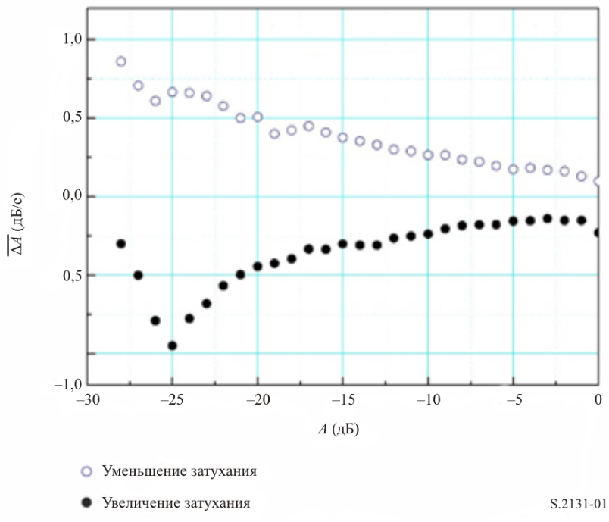

2 Применимые параметры рабочих характеристик

2.1 Потребность в определении новых требуемых рабочих характеристиках для HRDP с переменной скоростью передачи
Существующие Рекомендации, касающиеся показателей качества по ошибкам (например, Рекомендация МСЭ-R S.1062-4), охватывают HRDP с постоянной скоростью передачи и, следовательно, неприменимы для систем, в которых используются методы ACM. Важным аспектом ACM является то, что характеристики BER в различных режимах MODCOD отражают быстрое снижение BER относительно C/N, где N – общий уровень шума в линии, включая тепловой шум и помехи. Разница между C/N при рабочем BER, к примеру 1 × 10^{–8}, и при существенно сниженном BER в 1 × 10^{–3} для данного состояния MODCOD составляет приблизительно 0,25 дБ.
Многие рабочие характеристики современных спутниковых систем определяются в контексте пакетных передач в форме коэффициента ошибок по пакетам (PER), а характеристики PER снижаются так же быстро, как и характеристики BER. Это означает, что рабочие характеристики спутника в форме PER как функции времени не релевантны для спутниковых систем, в которых используются методы ACM, поскольку такие системы будут адаптироваться к ухудшению условий путем ухудшения общей пропускной способности и, следовательно, уже не являются системами с постоянной скоростью передачи. Концепция измерения рабочих характеристик спутниковых линий, в которых используются методы ACM, с применением средней или ухудшенной пропускной способности уже исследовалась ранее. В указанной статье рассматриваются применения ACM, допускающие снижение скорости передачи информации. Концепцию ухудшения пропускной способности, представленную в настоящем Приложении, можно использовать для оценки снижения скорости передачи информации.
Вероятность того, что PER спутниковой системы, в которой используется ACM, снизится до непригодного уровня, остается чрезвычайно малой до тех пор, пока набор MODCOD ACМ не исчерпает все доступные кодовые варианты. Следовательно, более нет необходимости указывать критерий качества по ошибкам и значение готовности для определения рабочих характеристик спутникового HRDP. Кроме того, пригодные требуемые рабочие характеристики не зависят от скорости передачи в канале и их возможно применять к любой используемой "предложенной" скорости передачи.

2.2 Коэффициент ошибок по пакетам
Спецификация DVB-S2(X) определяет условие квазибезошибочности (QEF) как коэффициент ошибок по пакетам (PER), равный 10^{–7}, при длине пакета 188 байтов, что соответствует длине пакетов MPEG. Это также соответствует коэффициенту ошибок по кадрам (FER), равному 10^{–5}, при размере кадров 16 200 или 64 800 битов. Ввиду чрезвычайно крутых характеристик кривых PER или FER различия в C/N при PER, равном 10^{–7}, и PER, равном 10^{–5}, обычно не превышают 0,1 дБ независимо от состояний MODCOD.
Модем DVB-S2 реализован аппаратно и продемонстрирован при использовании PER, равного 10^{–4}, в качестве условия изменения состояния ACM. С учетом значительного времени прохождения сигнала в обоих направлениях (RTT) модем DVB-S2 был разработан для изменения состояния MODCOD при условии QEF в опережение этих крутых характеристик PER.
Если выполняется передача на основе кадров (или пакетов), тогда параметр BBER, определенный в Рекомендации МСЭ-T G.826, можно сопоставить с FER или PER, поскольку размер блоков, определенный в таблице 1, может быть совместимым с размером пакетов или кадров.
Далее возможно определить требуемые рабочие характеристики спутниковой системы, в которой используются методы ACM, путем изменения требуемых рабочих характеристик, приведенных в таблице 2, и использования PER, который показан в таблице 3.
ТАБЛИЦА 3
Требуемые рабочие характеристики спутниковой системы,
в которой используется ACM, в форме PER
Процентная доля общего времени | PER
0,04% года  0,6% года  4,0% года | < 10⁻⁴  < 10⁻⁵  < 10⁻⁷⁽¹⁾
⁽¹⁾ Предполагается, что PER, равный 10^{–7}, эквивалентен FER, равному 10^{–4}, а также BBER, равному 10^{–4}, из таблицы 1.

2.3 Спектральная эффективность как функция C/N
Емкость канала, представленная границей Шеннона–Хартли, может отражать спектральную эффективность, выраженную в бит/с/Гц, и такая спектральная эффективность может быть представлена как функция C/N. Спектральная эффективность как функция C/N может быть представлена следующим образом в случае использования границы Шеннона–Хартли, что является максимальным достижимым значением:
η(γ) = log₂(10^{γ/10} + 1), (1)
где η – спектральная эффективность в бит/с/Гц, а γ – отношение C/N, которое в данном случае эквивалентно отношению энергии символа к спектральной плотности шума (E_{s}/N₀) в дБ.
Если в системе используется ACM с несколькими режимами MODCOD, то можно вывести η(γ) и установить требуемые рабочие характеристики, чтобы поддерживать η(γ) с определенным запасом с учетом изменений состояния ACM в течение интервала времени длительностью приблизительно в 1 с.
Следовательно, требуемая характеристика может быть основана на том, что спектральная эффективность системы поддерживается на уровне не ниже η(γ – 1,0) для данного значения γ, выраженного в дБ.
Для того чтобы представить пример того, каким образом возможно применить спектральную эффективность в качестве требуемой рабочей характеристики, используются характеристики DVB-S2X.
На рисунке 2 показано сравнение спектральной эффективности операций MODCOD ACM для DVB-S2X и DVB-S2 с границей Шеннона–Хартли.
РИСУНОК 2
Сравнение спектральной эффективности (емкости)
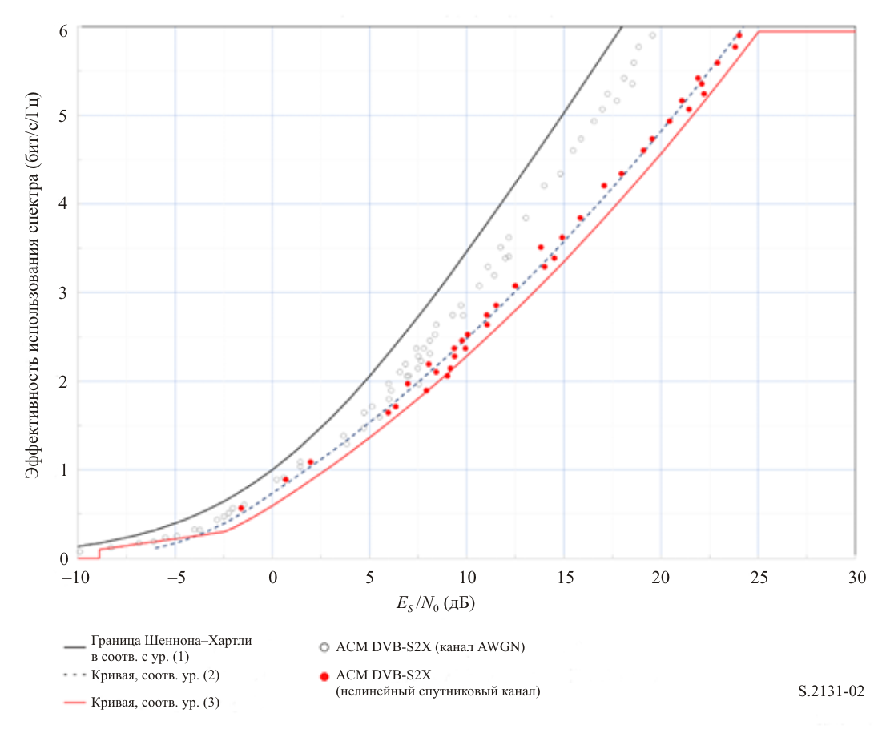
Подбирая спектральную эффективность при работе ACM DVB-S2X по нелинейному спутниковому каналу с использованием двух многочленов второго порядка для определения минимальной ошибки методом наименьших квадратов, можно вывести следующие уравнения:
η(γ) = 0,8181 + 0,1607γ + 0,0096γ² при −5 ≤ γ < 0;
(2)
η(γ) = 0,7375 + 0,1433γ + 0,003γ² при γ ≥ 0.
Чтобы получить аппроксимирующую кривую, соответствующую нижней части кривой, постоянная 0,8181 на участке кривой (−5 ≤ γ < 0 дБ) должна быть снижена на примерно 0,08–0,7375, так чтобы верхняя и нижняя части кривой выровнялись по одному и тому же значению γ при E_{S}/N₀ = 0. Также стоит отметить, что на рисунке 2 точки DVB-S2X (канал AWGN) в нижней левой части рисунка показывают, что разница в спектральной эффективности канала AWGN и нелинейного канала уменьшается, когда E_{S}/N₀ опускается ниже нуля. Уравнение (2) с постоянным членом, измененным на участке кривой (−2,5 ≤ γ < 0 дБ), можно дополнительно изменить в соответствии с серией данных по минимальной спектральной эффективности. Для моделирования характеристик в самой нижней части кривой (–8,9 ≤ γ < –2,5 дБ) можно использовать линейную функцию. Общий результат получается путем объединения верхней и нижней частей кривой по обе стороны от точки γ = 0 с добавлением самой нижней части кривой, описанной с использованием линейной функции. Минимальную спектральную эффективность DVB-S2X (нелинейный спутниковый канал) можно описать с помощью следующего набора функций:
η(γ) = 0 при γ < −8,9;
η(γ) = 0,030337γ + 0,376643 при −8,9 ≤ γ < −2,5;
η(γ) = 0,5933 + 0,1415γ + 0,0096γ² при −2,5 ≤ γ < 0;
(3)
η(γ) = 0,5933 + 0,1388γ + 0,003γ² при 0 ≤ γ < 25,02;
η(γ) = 5,944 при γ ≥ 25,02.
Для систем, в которых используется формат кадрирования DVB-S2X, оптимизированный для очень низкого уровня C/N, применим весь диапазон уравнения (3). Для систем, в которых формат кадрирования DVB-S2X, оптимизированный для очень низкого уровня C/N, не используется, уравнение (3) применяется для минимального значения γ, равного −3 дБ, ниже которого n(γ) = 0.
Для DVB-S2X наибольшая спектральная эффективность при самом высоком уровне MODCOD составляет 5,944 бит/с/Гц, что соответствует γ = 25,02 дБ. Следовательно, при рассмотрении спутниковых систем, использующих DVB-S2X, уравнение (3) дает постоянное значение 5,944 бит/с/Гц для γ ≥ 25,02 дБ. Другие схемы MODCOD могут обеспечивать более высокую спектральную эффективность, когда γ > 25,02 дБ.
Требуемая рабочая характеристика обеспечивает увеличение на 1 дБ по сравнению с характеристикой DVB-S2X, что позволяет учитывать дополнительные ухудшения канала в типовой рабочей среде.
В этом примере из рисунка 2 очевидно, что в линии, в которой используется ACM системы DVB-S2X в нелинейном спутниковом канале, уменьшение значения C/N на 1 дБ приводит к снижению достижимой спектральной эффективности примерно на 10%. Такой вывод недействителен для линий, в которых используются MODCOD, отличные от DVB-S2X. Фактическое снижение эффективности зависит от номинального значения C/N до ухудшения.
Используемая в этом примере система смогла выдержать снижение C/N на 1 дБ в течение 1 с при изменении состояния ACM. Такое ухудшение отношения C/N может быть связано с любым источником внешнего шума и замиранием в дожде.
Рисунок 2 и выводы, сделанные на его основе, относятся к системам, в которых реализованы ACM DVB-S2X, но эту методику можно применять и к другим спутниковым линиям с ACM других типов.

2.4 Ухудшение пропускной способности
Использование ACM в спутниковой системе позволяет поддерживать спутниковое соединение даже при ухудшении условий распространения сигнала, но за счет уменьшения пропускной способности. Ухудшение пропускной способности на выходе спутникового HRDP, в котором применяется ACM, можно связать со спектральной эффективностью, если сделать допустимое предположение о том, что пропускная способность изменяется в прямой зависимости от спектральной эффективности. При этом предположении пропускную способность можно вычислить как функцию C/N, которая изменяется в зависимости от условий распространения и помех.
Ниже приведен пример использования DVB-S2X для находящейся в южной части Флориды (США) спутниковой линии, на которую воздействует только замирание. Используя метод из Рекомендации МСЭ-R P.618, можно рассчитать значения превышения C/N в течение определенного периода времени среднего года. В качестве примера на рисунке 3 показаны эти значения для спутниковой линии, работающей на частоте 38,5 ГГц в климатической зоне, аналогичной южной части Флориды. Для предполагаемых частоты и местоположения, используемых для вычисления кривой на рисунке 4, и с учетом запаса в 1 дБ для учета любых возможных помех, затухание приведет к неготовности системы в 0,3%, что соответствует показателю готовности 99,7%. Динамический диапазон вышеупомянутой линии составляет 33 дБ.
Процентная доля времени, в течение которого линия подвергается воздействию только замирания при распространении и спектральная эффективность в этой линии падает ниже наименьших значений, зависит от следующих факторов:
1) климатические характеристики местоположения приемной земной станции;
2) форма сигнала (например, DVB-S2X, DVB-S2 и т. д.) и, в особенности, наиболее эффективного кодирования (самые надежные MODCOD), доступного для сигнала этой формы;
3) динамический диапазона линии, зависящий от проектного решения системы. Динамический диапазон линии – это разность между максимальным уровнем C/N линии при оптимальных условиях распространения и уровнем C/N линии, когда условия распространения приводят к снижению уровня C/N до точки, при которой спектральная эффективность используемой формы сигнала падает до нуля. Если динамический диапазон линии недостаточен, она может не соответствовать полному теоретическому динамическому диапазону используемой формы сигнала.
Реализация конкретной формы сигнала ACM и способность модема на стороне приема демодулировать и декодировать трафик с очень низким уровнем C/N влияют на динамический диапазон, в котором может работать линия. Таким образом, может быть достигнута точка, в которой модем/кодек все еще поддерживает синхронизацию (захват несущей), но линия недоступна, потому что уровень C/N принимаемого сигнала меньше уровня C/N, при котором реализуются наиболее надежные MODCOD.
В то время как спутниковая линия, в которой используется ACM, может поддерживать соединение при уменьшенной пропускной способности, потери достижимой пропускной способности, выраженные как доля максимальной пропускной способности за определенную процентную долю времени, можно рассчитать следующим образом:
$\left(T_{\%}\right)=1-\frac{η\left(γ\left(T\%\right)\right)}{η_{max}}$, (4)
где η_{max} – максимально достижимая спектральная эффективность, $T_{\% }$– процентная доля времени, $γ\left(T\%\right)$– достижимое C/N за время ≥ T% и ϕ$\left(T_{\%}\right)$– снижение достижимой пропускной способности.
Следовательно, среднее значение потерь пропускной способности (ϕ_{total}) может быть рассчитано путем численного интегрирования спектральной эффективности за период времени, в течение которого соединение доступно, следующим образом:
. (5)
Спектральную эффективность η, соответствующую определенной процентной доле времени, можно определить, подставив C/N, то есть значение γ, в уравнение (3). В таблице 4 приведен пример вычисления характеристик линий, в которых используется ACM, как средней потери пропускной способности ${}_{total}$спутниковой системы, показанной на рисунке 4, на основе интегральной функции распределения достижимой пропускной способности ϕ$\left(T_{\%}\right)$. В этом примере η_{max} = η(24) составляет около 5,653. На рисунке 4 показаны график спектральной эффективности η$(\left(T_{\%}\right))$ и соответствующее ухудшение достижимой пропускной способности ϕ$\left(T_{\%}\right)$. В этом примере среднее значение потери пропускной способности ${}_{total}$, рассчитанное с использованием уравнения (5), составляет около 4,774% при динамическом диапазоне около 33 дБ.
ТАБЛИЦА 4
Пример расчета ухудшения пропускной способности
Т% | Полное затухание (дБ) | C/N, γ (Т%) (дБ) | η(γ (Т%)) | ϕ (Т%) | ΔТ% | ϕ (Т%) ΔТ%
0,3 | 33,5 | –8,77 | 0,111 | 0,980 = 1 – (0,111/5,653) | 0,1 | 0,098 = 0,980 × 0,1
0,4 | 29,413 | –4,69 | 0,234 | 0,959 = 1 – (0,234/5,653) | 0,1 | 0,096 = 0,959 × 0,1
0,5 | 26,277 | −1,550 | 0,397 | 0,930 | 0,1 | 0,093 = 0,93 × 0,1
0,6 | 23,842 | 0,885 | 0,719 | 0,873 | 0,1 | 0,087
0,7 | 21,893 | 2,834 | 1,011 | 0,821 | 0,1 | 0,082
0,8 | 20,285 | 4,443 | 1,269 | 0,775 | 0,1 | 0,078
0,9 | 18,925 | 5,803 | 1,500 | 0,735 | 0,1 | 0,073
1 | 17,754 | 6,974 | 1,707 | 0,698 | 0,5 | 0,349
1,5 | 14,187 | 10,540 | 2,390 | 0,577 | 0,5 | 0,289
2 | 12,009 | 12,718 | 2,844 | 0,497 | 0,5 | 0,248
2,5 | 10,634 | 14,093 | 3,145 | 0,444 | 0,5 | 0,222
3 | 9,617 | 15,111 | 3,376 | 0,403 | 0,5 | 0,201
3,5 | 8,716 | 16,011 | 3,585 | 0,366 | 0,5 | 0,183
4 | 7,983 | 16,744 | 3,759 | 0,335 | 0,5 | 0,168
4,5 | 7,371 | 17,357 | 3,906 | 0,309 | 0,5 | 0,154
5 | 6,849 | 17,879 | 4,034 | 0,286 | 0,6 | 0,172
5,6 | 6,186 | 18,54 | 4,198 | 0,257 | 1 | 0,257
6,6 | 5,524 | 19,20 | 4,365 | 0,228 | 1,4 | 0,319
8 | 4,861 | 19,87 | 4,535 | 0,198 | 2 | 0,395
10 | 4,199 | 20,529 | 4,707 | 0,167 | 2,2 | 0,368
12,2 | 3,392 | 21,34 | 4,920 | 0,130 | 2,3 | 0,298
14,5 | 2,585 | 22,14 | 5,137 | 0,091 | 2,5 | 0,228
17 | 1,778 | 22,95 | 5,359 | 0,052 | 3 | 0,156
20 | 0,972 | 23,756 | 5,584 | 0,012 | 10 | 0,122
30 | 0,778 | 23,950 | 5,638 | 0,003 | 10 | 0,025
40 | 0,753 | 23,975 | 5,645 | 0,001 | 10 | 0,013
50 | 0,727 | 24,000 | 5,653 | 0,000 | 50 | 0,000
100 | 0,727 | 24,000 | 5,653 | 0,000 | 0 | 0,000
 |  | $${}_{total}$$ |  |  |  | 4,774

РИСУНОК 3
Расчет затухания вследствие потерь при распространении на основе Рекомендации МСЭ-R P.618
в спутниковом соединении, в котором используется ACM и которое работает в климатической зоне,
аналогичной южной части Флориды (США)
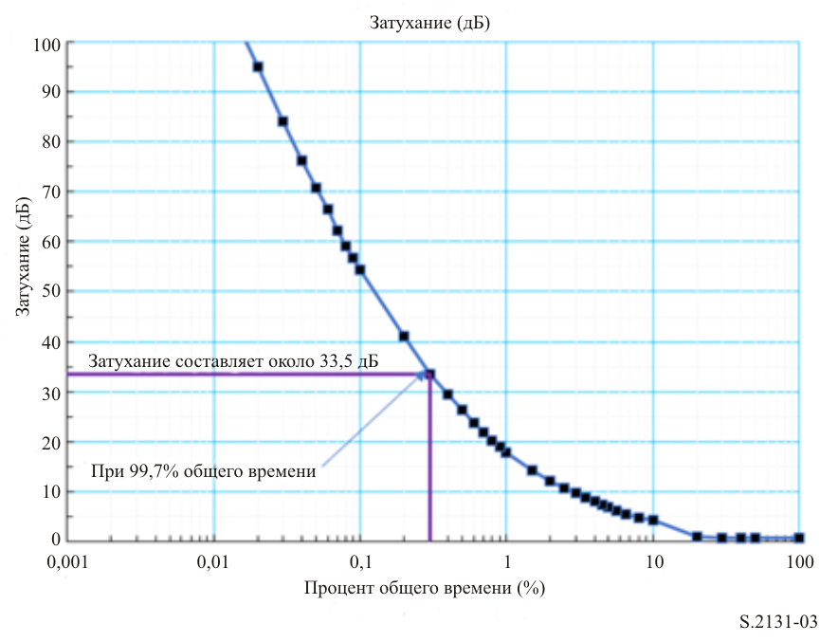
Предполагая, что затухание в спутниковом соединении является функцией общего времени, как показано на рисунке 4, получаем среднее значение ожидаемой потери пропускной способности, равное 4,774% от общей возможной пропускной способности:
Пропускная способность = Скорость передачи в канале × Время; (6)
Потерянная пропускная способность = Максимальная доступная пропускная
способность – Фактическая пропускная способность; (7)
Ухудшение пропускной способности (%) = (Потерянная пропускная способность/
Максимальная доступная пропускная способность) × 100. (8)
Пример расчета ухудшения пропускной способности в процентах приведен в Прилагаемом документе к Приложению.
РИСУНОК 4
Спектральная эффективность и потерянная пропускная способность* в спутниковом соединении,
в котором используется ACM и которое работает в климатической зоне,
аналогичной южной части Флориды (США)
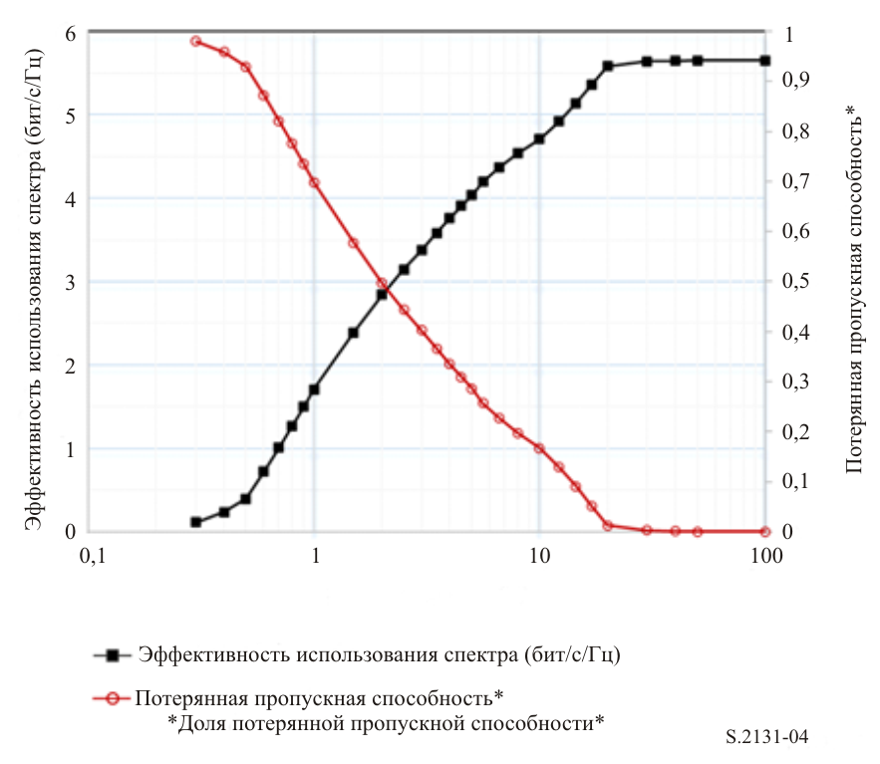

Прилагаемый документ
к Приложению
Пример расчета ухудшения пропускной способности в процентах
Допустим, что наилучшие доступные MODCOD – это 16APSK 77/90. Допустим далее, что скорость модуляции в канале составляет 34 мегабод в секунду. Объединяя эти допущения, получаем скорость передачи 116,36 Мбит/с. Допустим, что по соединению передаются пакеты длиной 188 байтов, причем каждый байт является октетом.
Рассчитываем максимальную доступную пропускную способность (MAT_{put}), фактическую пропускную способность (DT_{put}), потерянную пропускную способность (LT_{put}) и ухудшение пропускной способности в процентах (%DT_{put}) следующим образом:
MAT_{put} = Максимальная скорость передачи в канале (бит/с) × Время (с); (9)
DT_{put} = Σ скоростей передачи в канале (C/N)_{i} (бит/с) × Время_{i} (с); (10)
LT_{put} = MAT_{put} – DT_{put}; (11)
%DT_{put} = (LT_{put}/MAT_{put}) × 100. (12)
Для значений, соответствующих допущениям:
MAT_{put} = 116,36 Мбит/с × 31 557 600 с/год = 3,67 × 10¹⁵ бит, или 2,44 × 10¹² пакетов в год.
Используя данные из таблицы 5 и полагая, что скорость передачи в канале изменяется так же, как спектральная эффективность, получаем LT_{put} = 1,165 × 10¹¹ пакетов и %DT_{put} = 4,774%.
ТАБЛИЦА 5
Ухудшение пропускной способности в процентах: 34 мегабод в секунду, 16APSK 77/90,
188 байтов в пакете, максимальная доступная пропускная способность
116,36 Мбит/с = 2,44 × 10¹² пакетов/год
Время (%) | Общее затухание | C/N, γ (Т%) (дБ) | η(γ (Т%)) | ΔT% | %DT_{put}, ϕ (Т%) | Потерянная пропускная способность
0,3 | 33,5 | −8,77 | 0,111 | 0,1 | 0,980 = 1 – (0,111/5,653) | 2 392 300 555,55
0,4 | 29,413 | −4,69 | 0,234 | 0,1 | 0,959 | 2 338 777 860,07
0,5 | 26,277 | −1,550 | 0,397 | 0,1 | 0,930 | 2 268 593 048,04
0,6 | 23,842 | 0,885 | 0,719 | 0,1 | 0,873 | 2 129 821 586,02
0,7 | 21,893 | 2,834 | 1,011 | 0,1 | 0,821 | 2 003 692 375,24
0,8 | 20,285 | 4,443 | 1,269 | 0,1 | 0,775 | 1 892 136 410,30
0,9 | 18,925 | 5,803 | 1,500 | 0,1 | 0,735 | 1 792 605 325,58
1 | 17,754 | 6,974 | 1,707 | 0,51 | 0,698 | 8 515 408 574,43
1,5 | 14,187 | 10,540 | 2,390 | 0,5 | 0,577 | 7 042 604 485,82
2 | 12,009 | 12,718 | 2,844 | 0,5 | 0,497 | 6 061 899 097,19
2,5 | 10,634 | 14,093 | 3,145 | 0,5 | 0,444 | 5 411 456 009,74
3 | 9,617 | 15,111 | 3,376 | 0,5 | 0,403 | 4 914 264 989,65
3,5 | 8,716 | 16,011 | 3,585 | 0,5 | 0,366 | 4 462 867 228,40
4 | 7,983 | 16,744 | 3,759 | 0,5 | 0,335 | 4 087 795 603,11
4,5 | 7,371 | 17,357 | 3,906 | 0,5 | 0,309 | 3 769 153 208,08
5 | 6,849 | 17,879 | 4,034 | 0,6 | 0,286 | 4 192 406 755,67
5,6 | 6,186 | 18,54 | 4,198 | 1 | 0,257 | 6 277 955 694,24
6,6 | 5,524 | 19,20 | 4,365 | 1,4 | 0,228 | 7 780 079 269,90
8 | 4,861 | 19,87 | 4,535 | 2 | 0,198 | 9 650 151 891,10
10 | 4,199 | 20,529 | 4,707 | 2,2 | 0,167 | 8 979 487 209,87
12,2 | 3,392 | 21,34 | 4,920 | 2,3 | 0,130 | 7 269 900 943,64
14,5 | 2,585 | 22,14 | 5,137 | 2,5 | 0,091 | 5 558 025 750,48
17 | 1,778 | 22,95 | 5,359 | 3 | 0,052 | 3 806 209 512,79
20 | 0,972 | 23,756 | 5,584 | 10 | 0,012 | 2 974 051 094,53
30 | 0,778 | 23,950 | 5,638 | 10 | 0,003 | 615 903 898,01
40 | 0,753 | 23,975 | 5,645 | 10 | 0,001 | 308 034 447,18
50 | 0,727 | 24,000 | 5,653 | 50 | 0,000 | 0,00
100 | 0,727 | 24 | 5,653 | 0 | 0,000 | 0,00
 |  |  |  |  |  | 116 495 582 824,63
 |  |  | $${}_{total}$$ |  |  | 4,774

______________

Для определения эффективности дополнительных методик и рабочих характеристик требуется проведение их качественного и количественного анализа.
Sooyoung Kim Shin, Kwangjae Lim, Kwonhue Choi, and Kunseok Kang, "Rain attenuation and Doppler shift compensation for satellite communications", ETRI Journal, Vol. 24, No. 1, Feb. 2002, pp. 31-42.
Meixiang Zhang and Sooyoung Kim, "A Statistical Approach for Dynamic Rain Attenuation Model," 29th AIAA International Communications Satellite Systems Conference (ICSSC-2011) 28 November – 1 December 2011, Nara, Japan.
DVB Document A171-1. Digital Video Broadcasting (DVB), Implementation guidelines for the second generation system for Broadcasting, Interactive Services, News Gathering and other broadband satellite applications; Part 1 (DVB-S2), March 2015.
Gerald Shewan, "Alternative Measure of Performance for Satellite Links Employing Adaptive Coding and Modulation", 30th AIAA International Communications Satellite System Conference (ICSSC-2012), 24-27 September, 2012, Ottawa, Canada.
Подробнее о спецификации DVB-S2X см.: DVB Document A171-2. Digital Video Broadcasting (DVB), Implementation guidelines for the second generation system for Broadcasting, Interactive Services, News Gathering and other broadband satellite applications; Part 2 – S2 Extensions (DVB-S2X), March 2015.
Joon-Gyu Ryu, Deock-Gil Oh, Hyun-Ho Kim, and Sung-Yong Hong, "Proposal of an Algorithm for an Efficient Forward Link Adaptive Coding and Modulation System for Satellite Communication", Journal of Electromagnetic Engineering and Science, Vol. 16, No. 2, Apr. 2016, pp. 80-86.
Использование характеристик DVB-S2X не следует понимать как предпочтение системы DVB-S2X альтернативным методам ACM. Характеристики DVB-S2X являются общедоступными, и их использование не подпадает под ограничения, обусловленные правами интеллектуальной собственности.
DVB-S2X используется в качестве примера, так как этот стандарт широко используется и характеристики являются общедоступными. Аналогичный вывод можно провести для любого альтернативного метода ACM.
См, например: Implementation guidelines for the second-generation system for Broadcasting, Interactive Services, News Gathering and other broadband satellite applications; Part 2: S2 Extensions (DVB-S2X), C.2.6.2 Super-frame format 7, p. 160.
DVB-S2X используется в качестве примера, так как этот стандарт широко используется и характеристики являются общедоступными. Аналогичный вывод можно провести для любого альтернативного метода ACM.
В данном случае под спектральной эффективностью следует понимать скорость передачи полезной информации, исключая коды исправления ошибок, поддерживаемые линией связи.

